本校98學年度第一學期國中部成績優良學生獎學金頒獎（98.11.27.）
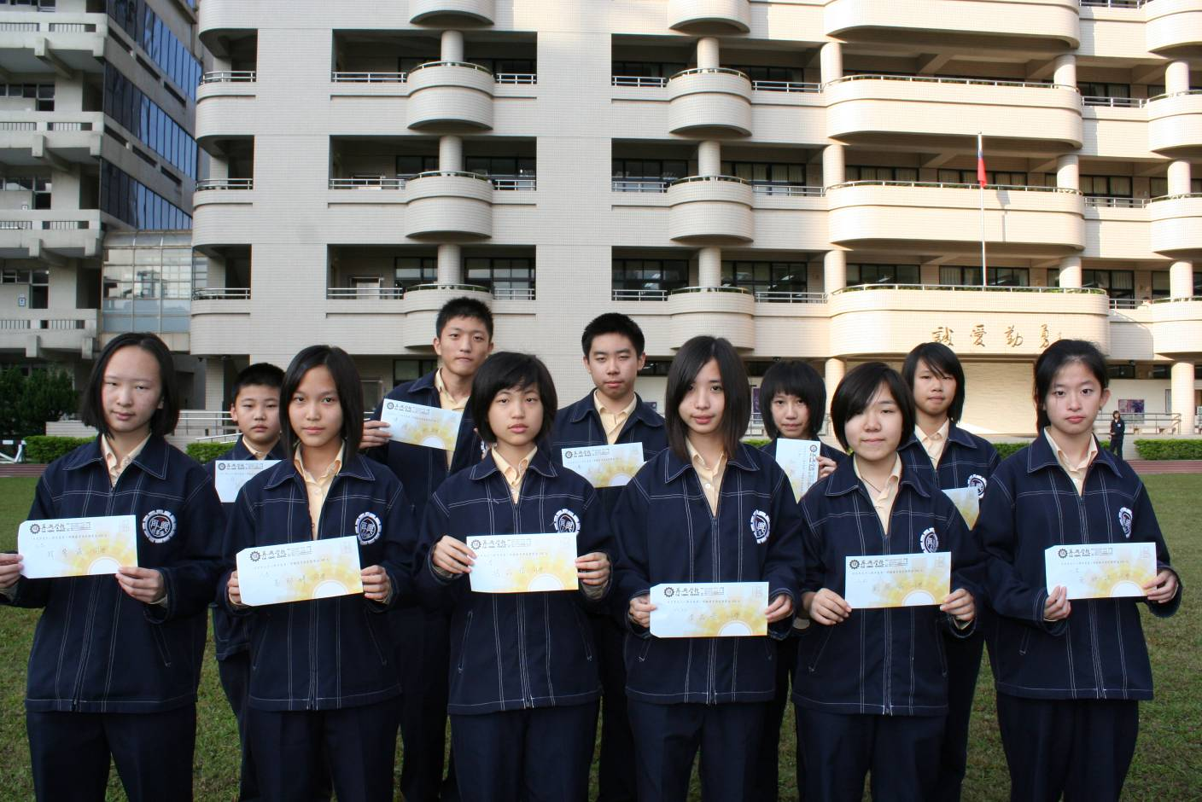
照片前排左起：韓馨儀（八忠）、秦郁婷（八忠）、趙品佳（八忠）、李品萱（八忠）、劉宛瑜（八忠）、吳映諠（八孝）
後排左起：耿楷甯（八信）、陳千劭（八義）、高定瑋（八義）、 吳毓凌（八和）、胡詠宜（八和）
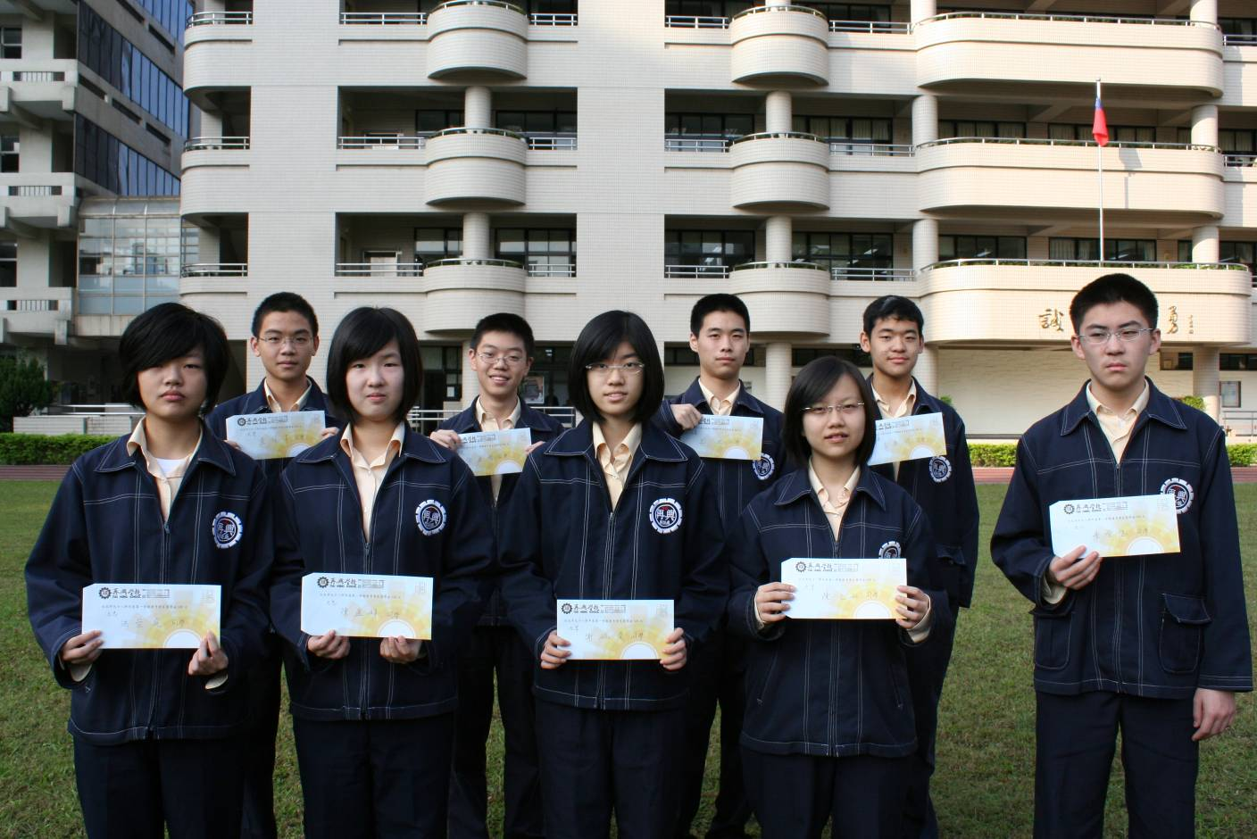
照片前排左起：洪萱庭（九忠）、陳盈婷（九忠）、謝婉慶（九孝）、陳元如（九孝）、朱晉德（九仁）
後排左起：黃任澤（九愛）、徐孟楷（九愛）、王皓（九義）、黃康傑（九義）

